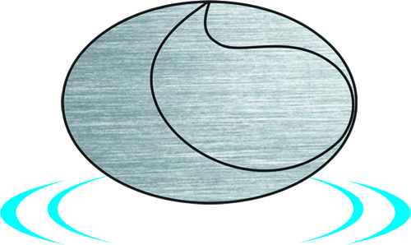 Инструкция по эксплуатации
Установка ультрафиолетового обеззараживания воды (серия SDE)

Наименование: Установка ультрафиолетового обеззараживания воды, корпус из нержавеющей стали 304
Область применения: Очистка питьевой воды, пищевая промышленность, медицина, пр.
Принцип действия: Уничтожает присутствующие в воде бактерии, вирусы, грибки, водоросли.
Модельный ряд: SDE-004, SDE-006, SDE-012, SDE-016, SDE-025, SDE-030, SDE-035, SDE-040, SDE-055
Потребляемая мощность: 8-72 Вт.
Выходное напряжение: 110 или 220 В, 50/60 Гц
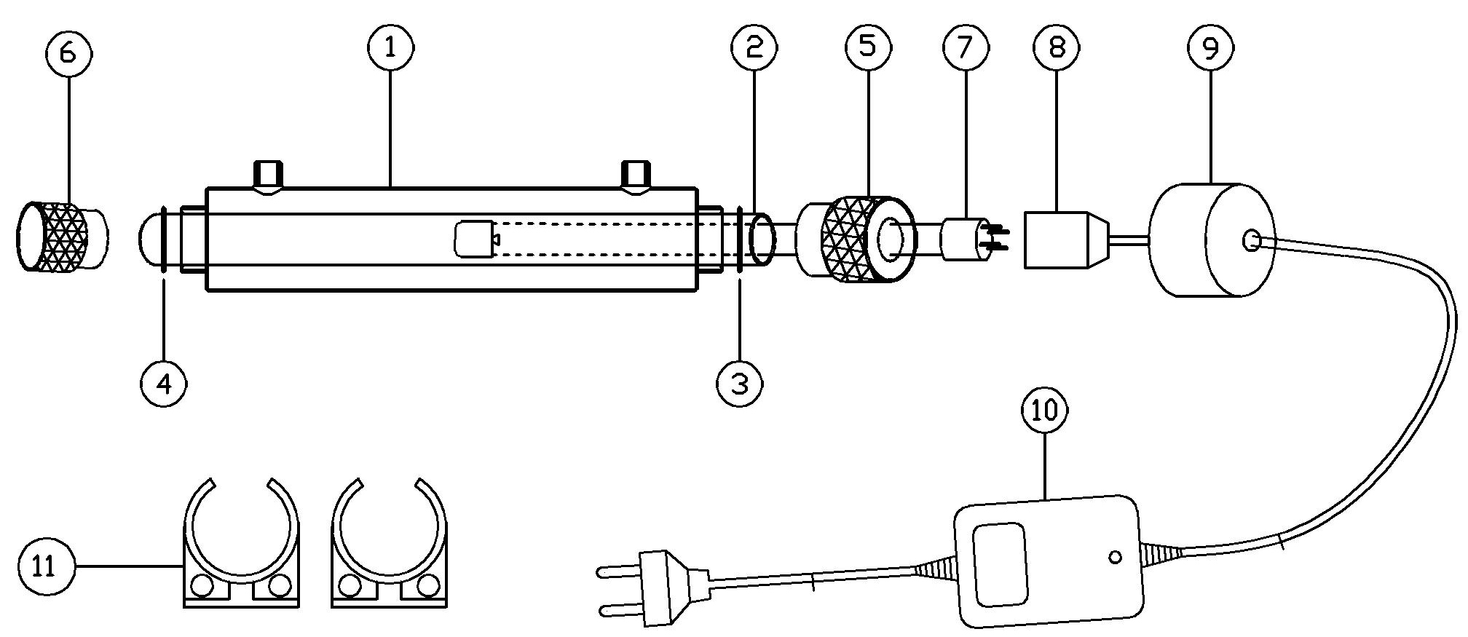

Корпус (304SS)
Кварцевый чехол
Уплотнение
Уплотнение
Гайка с отверстием
Заглушка

УФ-лампа
Электрический разъем 4-pin
Крышка
Балласт
Клипса

Шаг 2: Убедитесь в том, что перед установкой кварцевый чехол и лампа чистые (очистите их спиртом /растворителем при необходим-
ости). Используйте мягкие перчатки.
Шаг 3: Скрутите гайки с корпуса обеззараживателя. 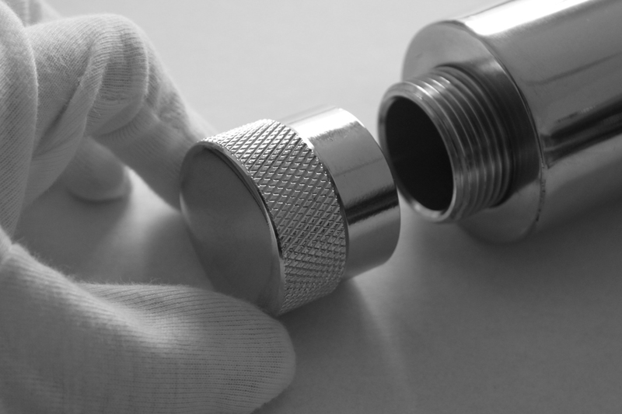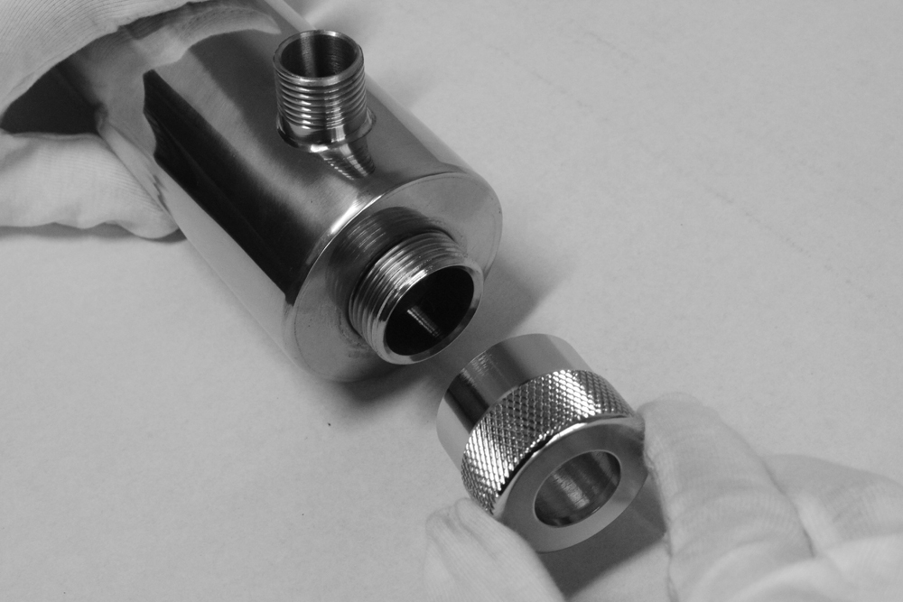
Заглушка /Гайка с отверстием
Монтаж установки
Шаг 1: Откройте упаковку и проверьте комплектность: корпус, УФ-лампу, кварцевый чехол, уплотнения, балласт и крепления.
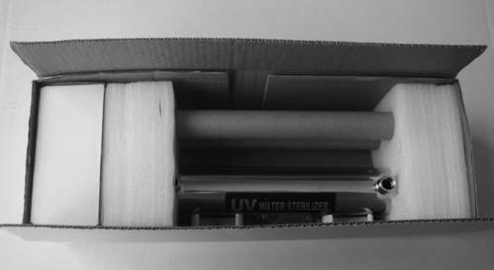

Шаг 6: Установите уплотнение на запаянный конец кварцевого чехла.
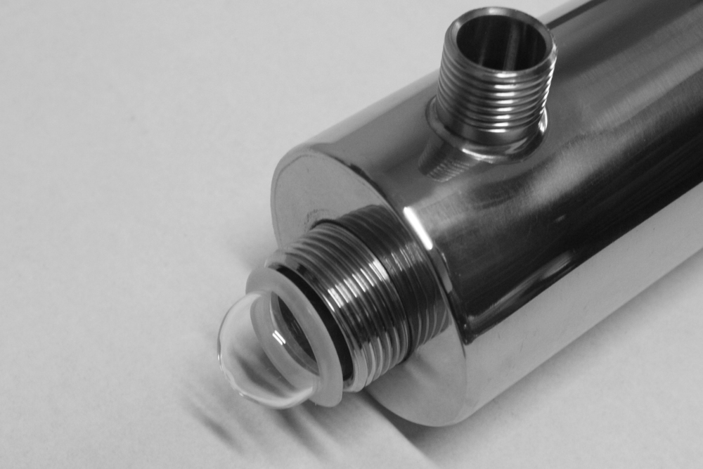
Шаг 5: Установите чехол в корпус обеззараживателя.
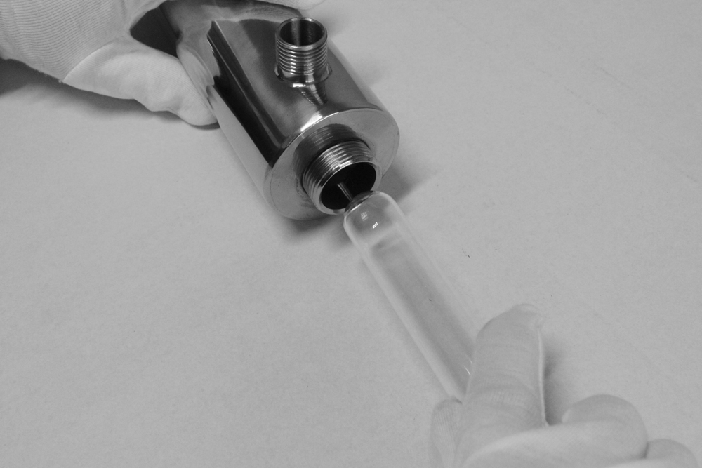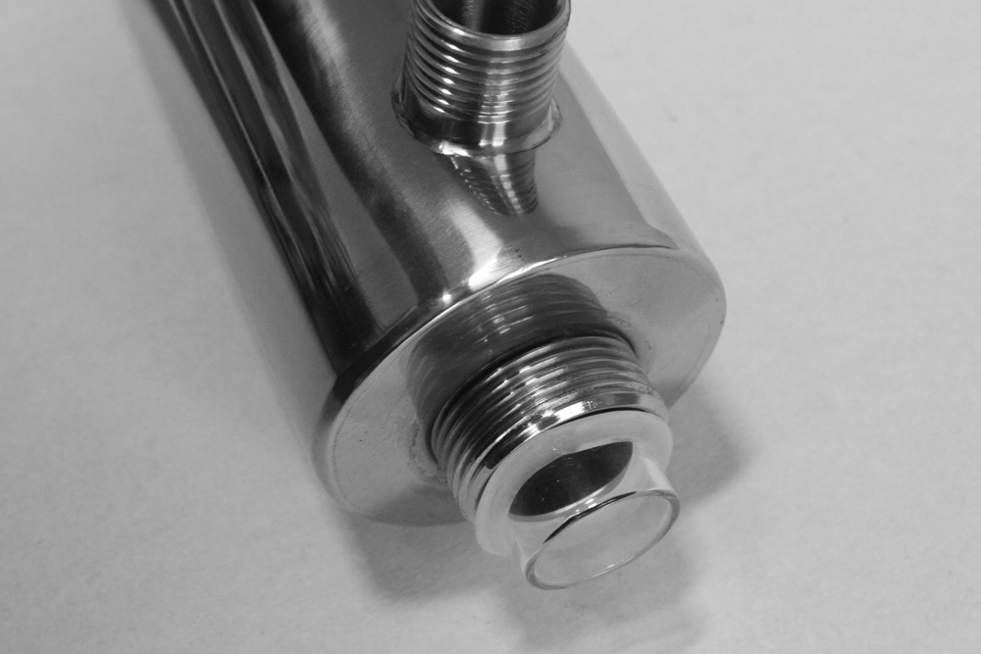

Шаг 4: Установите уплотнение на открытый конец кварцевого чехла (на 12мм от края).
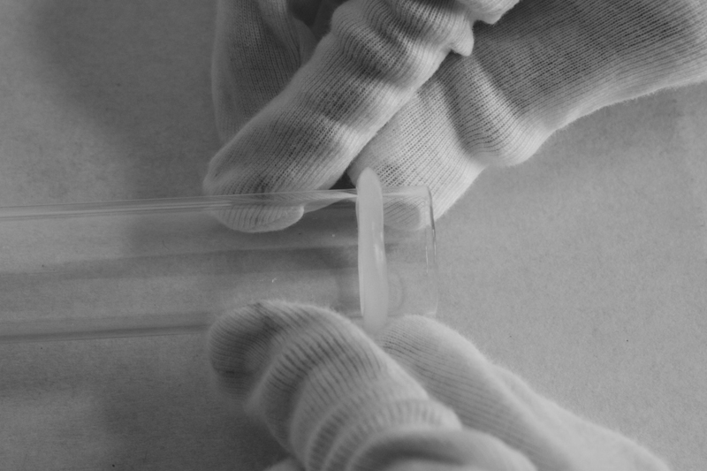

Шаг 9: Соедините цоколь лампы с разъемом блока питания.
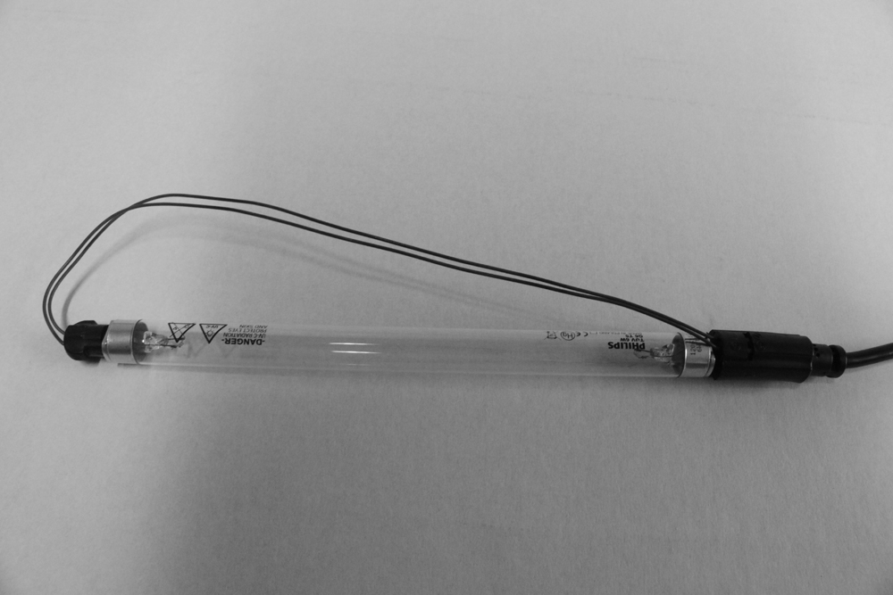
Шаг 8: Вручную затяните гайку с отверстием для лампы. Не перетягивайте слишком сильно!
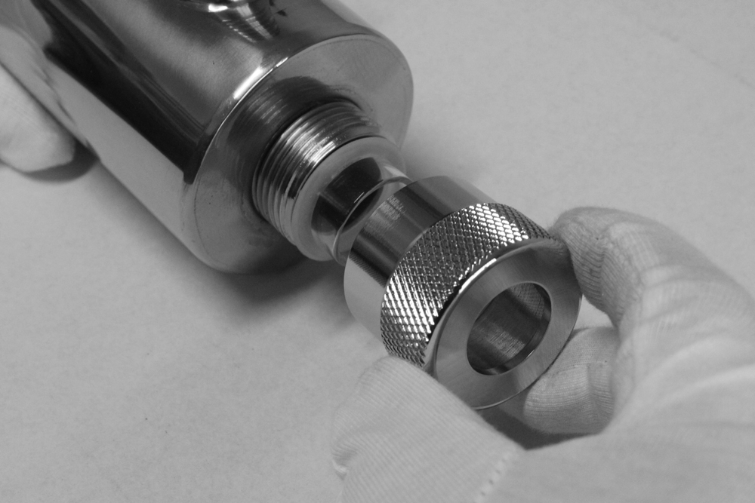

Шаг 7: Вручную затяните заглушку на корпусе. Не перетягивайте слишком сильно!
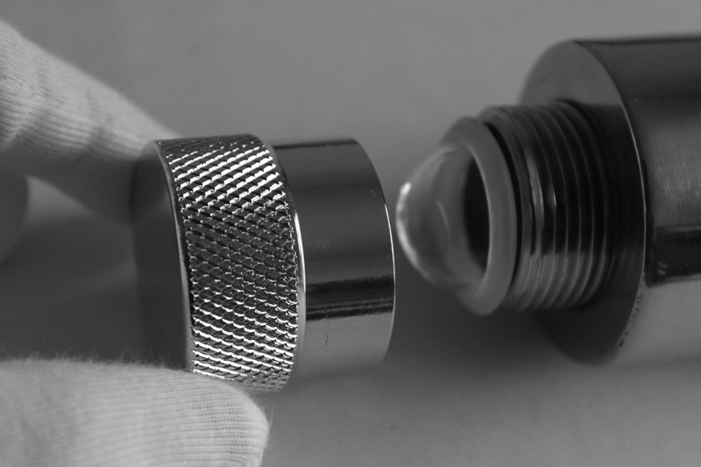

Шаг 12: Для установки блока обеззараживания выберите легко доступное освещенное место. Блок можно монтировать как в горизонтальном, так и в вертикальном положении.
Шаг 13: После затяжки всех соединений, заполните блок водой, медленно открыв кран на входе, и проверьте все соединения на предмет протечек.
Шаг 14: Пролейте воду через блок для того, чтобы промыть его корпус
Шаг 15: Подсоедините провод электропитания.

Шаг 11: Установите резиновую заглушку отверстия лампы.
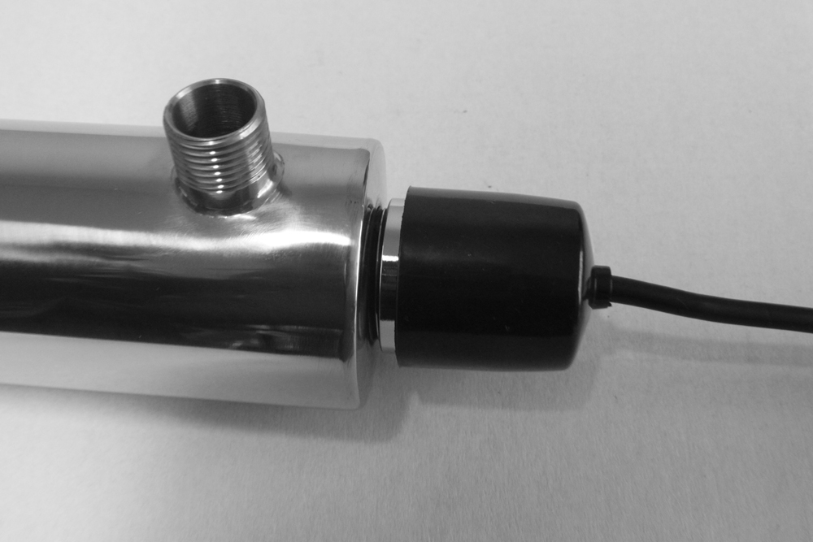

Шаг 10: Осторожно вставьте лампу в кварцевый чехол внутри корпуса.
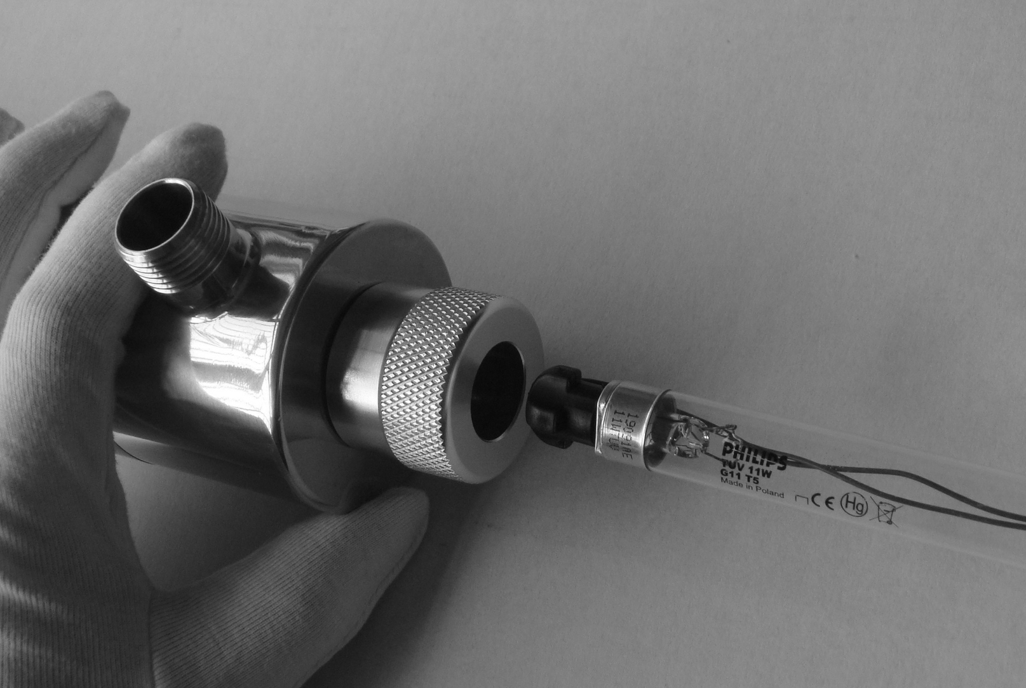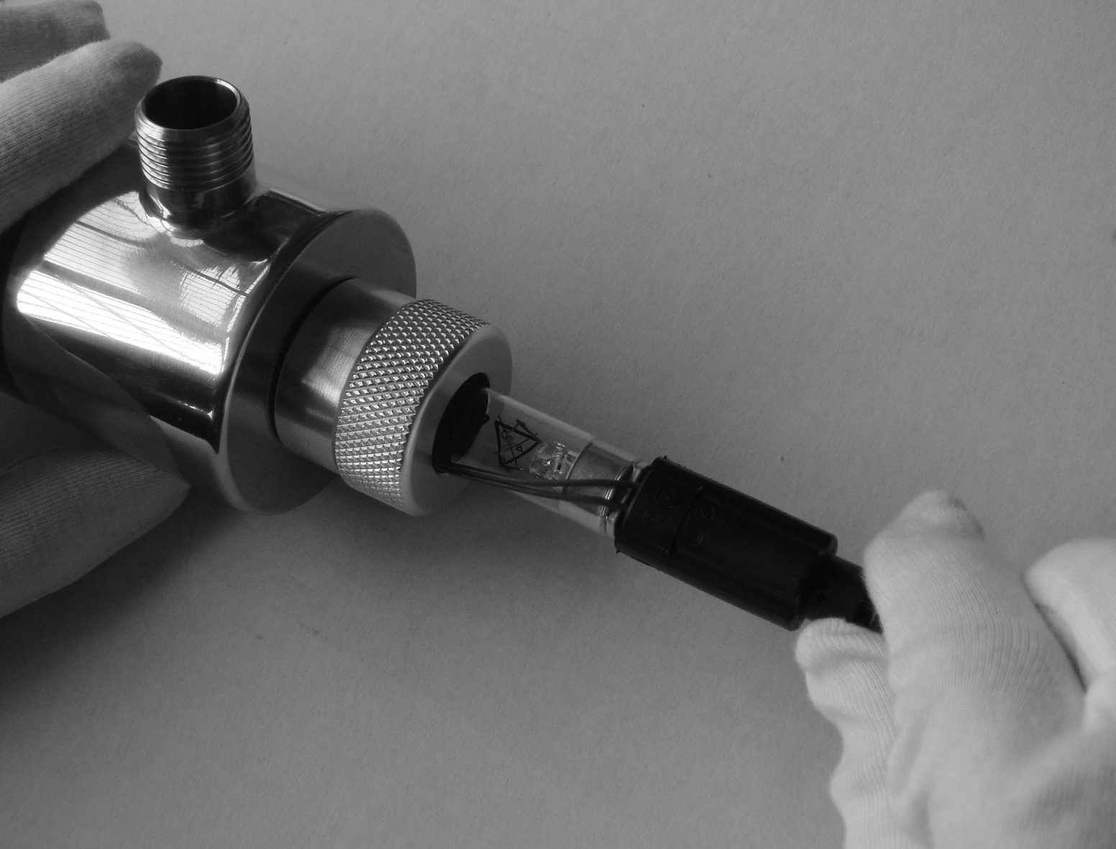

Эксплуатация системы
a. Рекомендации по качеству воды
Ультрафиолетовая система дезинфекции предназначена для использования с визуально чистой водой, не окрашенной, не мутной, без примесей.
• Температура окружающей среды: 2-45 ℃
• Железо: <0,3 ppm (0,3 мг/л)
• Твердость: <7gpg (120 мг/л)
• Мутность: <1NTU (мг/л)
• Марганец: 0,05 ppm (0,05 мг/л)
• УФ-пропускание:> 75%
б. Повторно проверьте правильность установки перед включением стерилизатора.
в. Не переходите к установке оборудования, когда УФ-лампа или кварцевый чехол сломаны, замените неисправные части и продолжайте.
д. Установка ультрафиолетового обеззараживания предназначена для непрерывной работы, а частое включение/выключение уменьшит ультрафиолетовое излучение и срок службы.
е. Если устройство попадет в воду, выключите питание и затем извлеките его. Не пытайтесь использовать этот стерилизатор, если он был погружен в воду.
е. Не используйте данное устройство, если поврежден сетевой шнур или штепсель, если он неисправен или был поврежден каким-либо образом.
г. Установка ультрафиолетового обеззараживания должна быть установлена после фильтра.
д. Всегда отключайте подачу воды и полностью сливайте воду из системы очистки, если он будет подвергаться воздействию температур ниже нуля в течение длительного времени.

Важные меры предосторожности!
а. 
б. Ультрафиолетовый свет незаметен человеческому глазу, но вреден для глаз и кожи. Никогда не смотрите прямо на световую трубку во время работы устройства. Не удаляйте УФ-лампу из корпуса при подаче электроэнергии. Надевайте очки безопасности, если вам нужно посмотреть.
в. Необходимо всегда соблюдать основные меры предосторожности, чтобы снизить риск возгорания, поражения электрическим током. Перед использованием убедитесь, что установлен датчик защиты от протечек.

Обслуживание системы
а. Проверяйте установку ежемесячно или перед каждым использованием.
б. Замена лампы рекомендуется каждые 9000 часов работы. Через 8000 часов лампа может продолжать светить, но интенсивность ультрафиолетового излучения уменьшается.
в. Очищайте кварцевый чехол раз в 3-6 месяцев спиртом или мягким моющим средством.

Схема стандартной установки
Примечание: Чтобы сэкономить электроэнергию, отключите питание и перекройте воду, если вы долгое время не используете оборудованием.

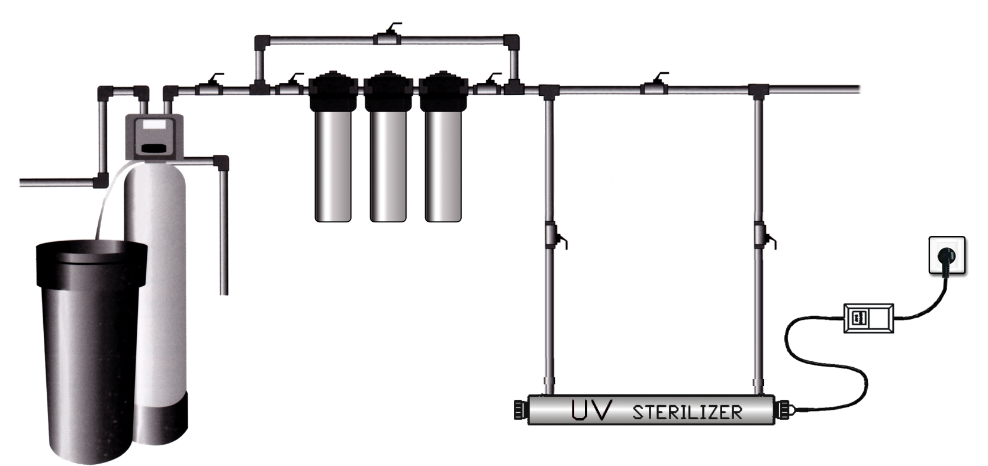
Гарантия – 1 год.

Last Modified: March, 2013

